Первый запуск и настройка

Запустите RSUDPTester.exe

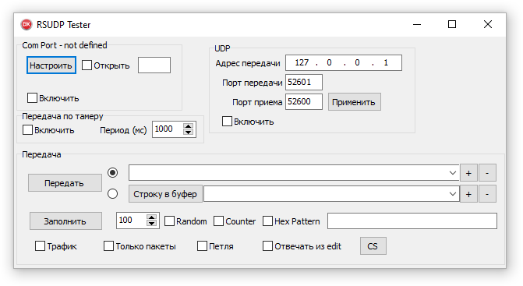

Нажмите кнопку настроить на панели Com Port

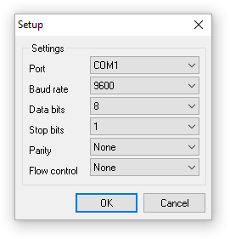

Выберите порт и его настройки и нажмите кнопку OK

Поставьте чекбокс «Открыть». При успешном открытии порта кнопка «Настроить» станет недоступной, а его имя появится в поле справа от чекбокса «Открыть». Текущие параметры порта будут отображены в названии панели «Com Port». Чтоб начать передачу пакетов нужно поставить чекбокс «Включить» на панели «Com Port»

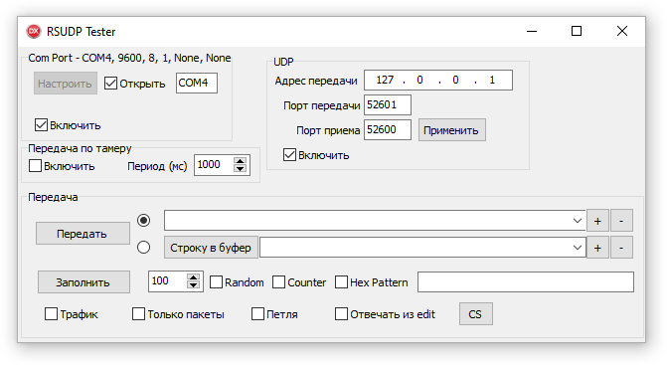

На панели UDP настраиваются параметры UDP соединения. После настройки нужно нажать кнопку «Применить». Для начала обмена по протоколу UDP нужно поставить чекбокс «Включить» на панели «UDP».

Для отображения окна «Трафик» нужно поставить чекбокс «Трафик»

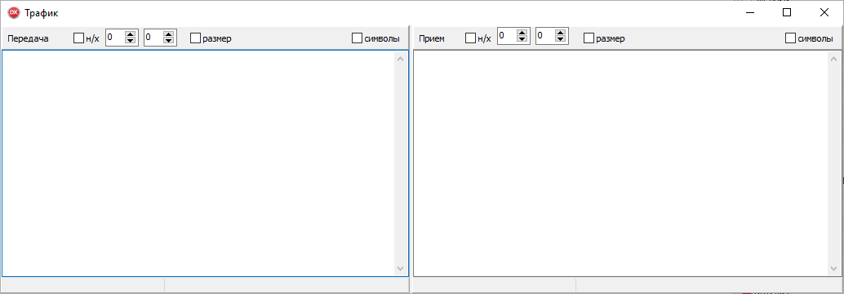

В этом окне будут отображаться передаваемые и принимаемые пакеты.

Для передачи пакета наберите его содержимое в текстовом поле используя символы цифр и буквы от «a» до «f». Регистр букв значения не имеет. После набора нажмите кнопку «Передать».

Пакет будет передан по включенным интерфейса и отображен в поле «Передача» в окне «Трафик»

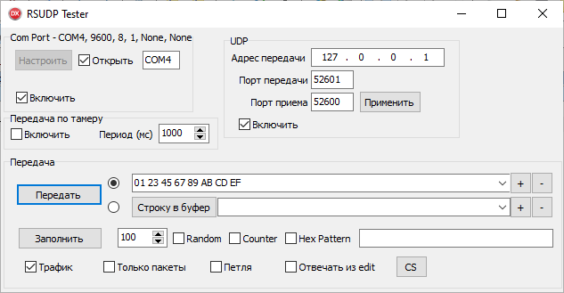

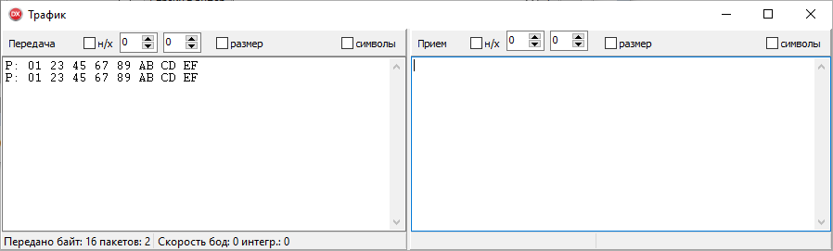

Можно включить отображение размера передаваемого пакета, установив чекбокс «Размер» в окне «Трафик». Размер может отображаться как для передаваемых так и для принимаемых пакетов. Чекбокс «Размер» есть на обеих полях.

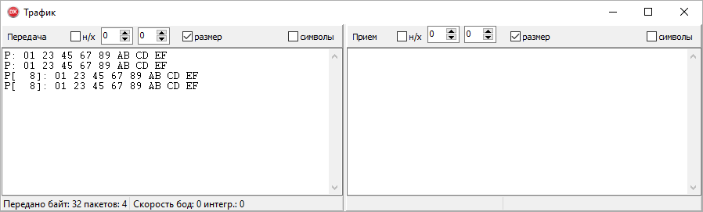

Если пакет очень длинный можно отображать его частично. Для этого установите чекбокс «н/х» (начало/хвост) и установите числовые значения для «начала» и «хвоста»

